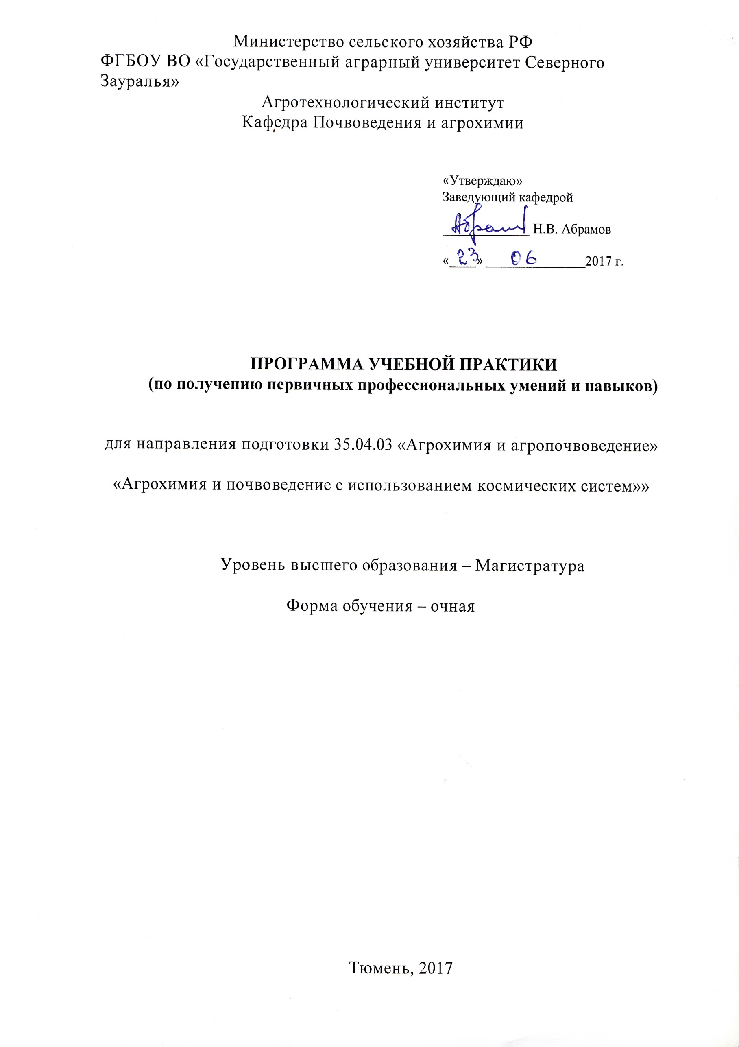
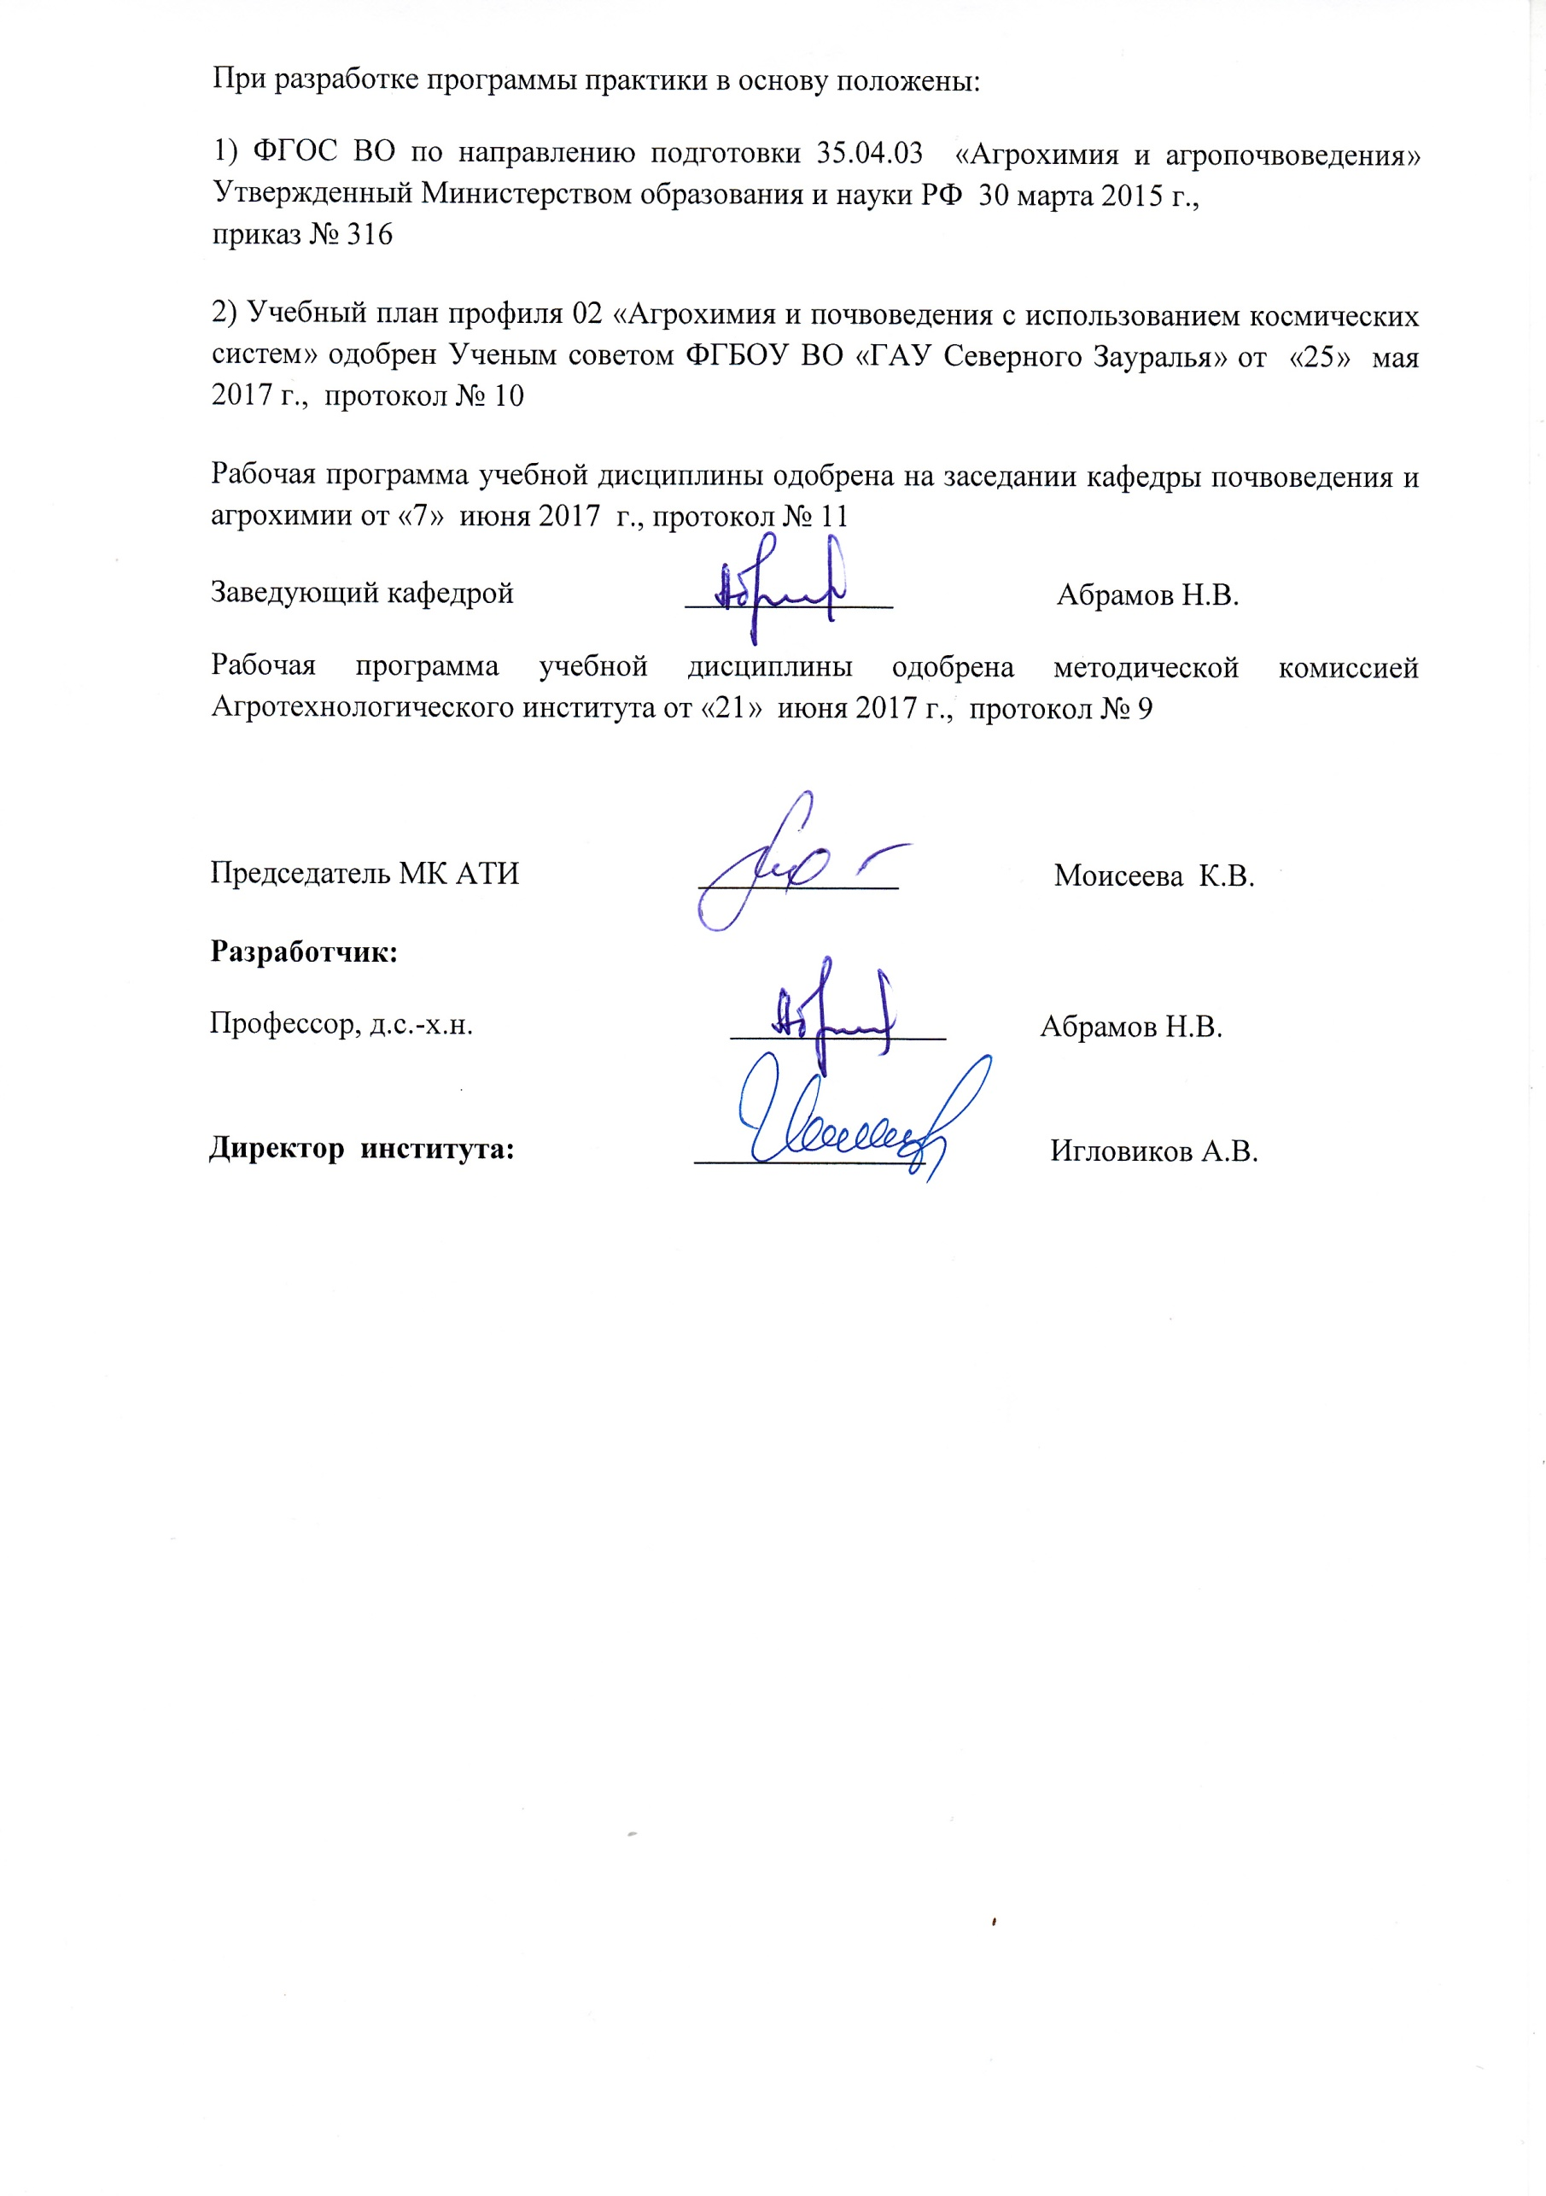
1. Вид практики, способ и форма ее проведения
Вид практики: учебная
Форма проведения практики по получению профессиональных умений и опыта профессиональной деятельности - непрерывная.
Учебная практика проводится с целью получения первичных профессиональных умений и навыков.
Учебная практика проводится под руководством сотрудника выпускающей кафедры.
Учебная практика может иметь различные формы в зависимости от объекта практик:
- работа в научных лабораториях подразделений ГАУ Северного Зауралья;
- сбор материала в полевых условиях.

2. Перечень планируемых результатов обучения при прохождении практики, соотнесенных с планируемыми результатами освоения образовательной программы
Коды компетенции | Результаты освоения | Перечень планируемых результатов обучения по дисциплине
ОК-4 | Способностью самостоятельно приобретать с помощью информационных технологий и использовать в практической деятельности новые знания и умения, в том числе в новых областях знаний, непосредственно не связанных со сферой деятельности | Знать: информационные технологии возделывания сельскохозяйственных культур  Уметь: использовать в практической деятельности новые знания и умения инновационных технологий  Владеть: новыми знаниями информационных технологий, в том числе непосредственно не связанных со сферой деятельности
ОК-5 | Владением методами пропаганды научных достижений | Знать: методы пропаганды научных достижений  Уметь: осуществлять мониторинг состояния агроценозов  Владеть: навыками изложения, убеждения потребителя в агроэкономической целесообразности применения научных достижений в производстве

3. Место практики в структуре образовательной программы
Учебная практика входит в Блок 2 (практики) учебного плана по направлению подготовки 35.04.03 «Агрохимия и агропочвоведение», магистерская программа «Агрохимия и почвоведение с использованием космических систем».
Требования к входным знаниям и умениям магистранта, необходимым для прохождения учебной практики.
Знать: порядок создания электронных карт полей, формирование элементарных участков внутри поля, комплект оборудования и материально-техническое оснащение при отборе почвенных образцов, методики агрохимического анализа почв, градацию почв по содержанию N-NO3; К2O; рН; гумуса, порядок формирования агрохимических картограмм.
Уметь: создавать электронные карты полей методом объезда по контуру, создавать электронные карты методом векторизации растрового снимка; разбивать поля на элементарные участки; устанавливать и настраивать бортовой компьютер в трактор, комбайн, автомобиль; проводить агрохимический анализ почв, растений, оценивать состояние агроценозов по результатам агрохимического анализа, формировать и проводить камеральную обработку агрохимических картограмм.
Владеть: методикой создания электронных карт полей, методиками агрохимического анализа почв и растений, навыками настройки бортового навигационного компьютера (БНК) при оцифровке полей, разбивке на элементарные участки поля, настройки линейного элекртоактуатора при внесении минеральных удобрений, системы автоматического регулирования подачи рабочей жидкости при защите растений от сорняков, вредителей и болезней.
Дисциплины, для которых учебная практика: инновационные технологии, защита растений с использованием спутниковых навигационных систем.
Учебная практика проходит на 1 курсе во 2 семестре.

4. Объем практик
Общая трудоемкость учебной практики составляет 108 часов (3 зачётных единиц).
Вид работы | Очная форма обучения
Вводная лекция | 2
Практические занятия | 10
Самостоятельная работа (всего) | 76
В том числе:
Создание электронной карты поля методом векторизации растрового снимка | 16
Реферат | 20
Подготовка отчета | 40
Вид промежуточной аттестации | зачёт
Общая трудоемкость | 108  3 з.е.

5. Содержание практики

5.1. Содержание разделов практики
№ п/п | Наименование раздела практики | Содержание раздела
1. | Подготовительный этап | Инструктаж по технике безопасности (ТБ). ТБ проводится перед каждым видом работ. Ознакомительная лекция. Цели и задачи практики. Составление календарного плана практики. Распределение тем, индивидуальных заданий на период практики
2. | Оцифровка полей | Знакомство с работой бортового навигационного компьютера. Настройка и проведение оцифровки с географической привязкой к координатам. Установление границ полей и определение их площади.
3. | Отбор почвенных образцов | Формирование маршрута отбора почвенных и растительных образцов. Фиксирование точек отбора почвенных образцов с географической привязкой к координатам
4. | Агрохимический анализ почв и растений | Пробоподготовка почвенных и растительных образцов. Химический анализ почв и растений.
5. | Заключительный этап | Подготовка отчета и его защита
Учебная практика проводится в рамках исследовательского проекта магистранта, утвержденного с учетом возможностей подразделения, на котором она проводится. Предпочтительной является тематика, интегрирующаяся в направления исследований, осуществляемых выпускающей кафедрой.
Научный руководитель обязан согласовать с магистрантом логику выполнения работы. Она должна согласоваться с таковой работы над ВКР.
Содержание учебной практики опирается на область актуальных проблем формирования агроценозов в условиях различной интенсивности их использования. Использование спутниковых навигационных систем для мониторинга состояния агроландшавтов позволит выявить негативные тенденции формирования проблемных участков внутри поля и оперативно вмешаться товаропроизводителю в регулирование их.
В общем виде программа учебной практики включает:
- изучение состояния проблемы;
- знакомство с научной аппаратурой, отработка методики работы на соответствующем оборудовании;
- планирование необходимых полевых работ и экспериментов;
- выполнение полевых работ и экспериментов;
- ведение дневника с регулярной фиксацией наблюдений и экспериментов.
Дневник является единственным документом, удостоверяющим факт проведения исследований, и предъявляется магистрантом при защите практики;
- составление обзора литературы по выбранной тематике;
- участие в работе и выступление с докладами на научных конференциях разного уровня;
- составление отчета по результатам практики и его защита.
Учебная практика реализуется после второго семестра. Работа, которую выполняет магистрант после второго семестра, носит частично вводный характер, и цель, которую должен преследовать магистрант – четкое понимания сути проблемы и освоение методик проведения экспериментальных работ.
Изучение литературы по выбранной теме нужно начинать с общих работ, чтобы получить представление об основных вопросах, к которым примыкает избранная тема, а затем уже вести поиск нового материала. Изучая литературные источники, нужно очень тщательно следить за оформлением выписок, чтобы в дальнейшем было легко ими пользоваться. Отобранный фактический материал тщательно регистрируется. При этом обязательно на таких выписках точно указывать источник заимствования, чтобы при необходимости их легко можно было найти.

5.2. Разделы производственной практики и междисциплинарные связи с обеспечиваемыми (последующими) дисциплинами
№ п/п | Наименование обеспечиваемых (последующих) дисциплин | Номера разделов данной практики, необходимых для изучения обеспечиваемых (последующих) дисциплин
№ п/п | Наименование обеспечиваемых (последующих) дисциплин | 1 | 2 | 3
 | Инновационные технологии | + | + | +
 | Защита растений с использованием спутниковых навигационных систем | + | + | +

5.3. Учебно-методическое обеспечение самостоятельной работы студентов
№ п/п | № семестра | Наименование раздела практики | Виды СРС | Всего часов | Вид контроля
1 | 2 | Подготовительный этап | Подготовка к практическим занятиям, инструктаж. | 2 | текущий
2 | 2 | Оцифровка полей | Создание электронной карты поля методом векторизации растрового снимка | 16 | текущий
2 | 2 | Оцифровка полей | Подготовка отчета | 8 | текущий
3 | 2 | Отбор почвенных образцов | Реферат | 20 | текущий
4 | 2 | Агрохимический анализ почв и растений | Подготовка к практическим занятиям, подготовка отчета | 20 | текущий
5 | 2 | Заключительный этап | Подготовка отчета и его защита | 10 | итоговый
ИТОГО: |  |  |  | 76
6. Форма отчетности по практике
Аттестация по учебной практике выполняется в июне.
Формы контроля: доклад в рамках занятий, индивидуальные консультации с руководителем практики, отчет, доклад на конференции.
Итоговый контроль осуществляется при условии выполнения утвержденного плана практики.
После окончания практики магистрант готовит отчет (15-20 стр.), который включает в себя:
- общие сведения о цели и задачах практики;
- оценку современного состояния проблемы (обзор литературы);
- физико-географическую характеристику района исследования;
- сведения об использованной аппаратуре, методах исследования и методике обработки результатов;
- полученные результаты;
- основные выводы;
- список использованной литературы.
Отчет и дневник, проверенный и подписанный руководителем сдается на кафедру. Защита отчета об учебной практике происходит перед комиссией кафедры или конференции. Магистрант делает доклад продолжительностью не более 10 минут (представляется иллюстрационный материал - презентация), в котором излагает полученные результаты, дает их интерпретацию и зачитывает выводы. Затем магистрант отвечает на вопросы по тематике работы.

7. Фонд оценочных средств для проведения промежуточной аттестации обучающихся по практике

  - Перечень компетенций с указанием этапов их формирования в процессе освоения образовательной программы
№ п/п | Контролируемые разделы дисциплины (результаты по разделам) | Код контролируемой компетенции (или её части) | Наименование оценочного средства
1. | Подготовительный этап | ОК-4  (знать) | обсуждение основных проблем практики, зачет
2. | Оцифровка полей | ОК-4 | обсуждение основных проблем практики, зачет
3. | Отбор почвенных образцов | ОК-4  ОК-5 (владеть) | обсуждение основных проблем практики, зачет
4. | Агрохимический анализ почв и растений | ОК-5 | обсуждение основных проблем практики, зачет
5. | Заключительный этап | ОК-5 (уметь) | Защита отчета, обсуждение основных проблем практики, зачет

  - Описание показателей и критериев оценивания компетенций на различных этапах их формирования, описание шкал оценивания:
Показатели | Критерии оценивания
Показатели | Достаточный уровень (удовлетворительно) | Средний уровень (хорошо) | Высокий уровень (отлично)
ОК-4 Способностью самостоятельно приобретать с помощью информационных технологий и использовать в практической деятельности новые знания и умения, в том числе в новых областях знаний, непосредственно не связанных со сферой деятельности
Знать: | частично знает информационные технологии возделывания сельскохозяйственных культур | преимущественно знает информационные технологии возделывания сельскохозяйственных культур | преимущественно знает информационные технологии возделывания сельскохозяйственных культур, а также может применять их на практике
Уметь: | частично может использовать в практической деятельности новые знания и умения инновационных технологий | преимущественно использовать в практической деятельности новые знания и умения инновационных технологий | преимущественно использовать в практической деятельности новые знания и умения инновационных технологий, может сознательно объяснить и применить на практике
Иметь навыки: | частично владеет новыми знаниями информационных технологий, в том числе непосредственно не связанных со сферой деятельности | преимущественно владеет новыми знаниями информационных технологий, в том числе непосредственно не связанных со сферой деятельности | преимущественно владеет новыми знаниями информационных технологий, в том числе непосредственно не связанных со сферой деятельности, может сознательно объяснить и применить на практике
ОК-5 Владением методами пропаганды научных достижений
Знать: | частично методы пропаганды научных достижений | преимущественно методы пропаганды научных достижений | преимущественно методы пропаганды научных достижений, а также применять их на практике
Уметь: | частично осуществлять мониторинг состояния агроценозов | преимущественно осуществлять мониторинг состояния агроценозов | преимущественно осуществлять мониторинг состояния агроценозов, может сознательно объяснить и применить на практике
Иметь навыки: | частично навыками изложения, убеждения потребителя в агроэкономической целесообразности применения научных достижений в производстве | преимущественно навыками изложения, убеждения потребителя в агроэкономической целесообразности применения научных достижений в производстве | преимущественно навыками изложения, убеждения потребителя в агроэкономической целесообразности применения научных достижений в производстве, может сознательно объяснить и применить на практике

7.2.1. Шкала оценивания зачета
«Зачтено» | Студент самостоятельно решает поставленные задачи, используя весь арсенал имеющихся знаний, умений и навыков; умеет оценивать, анализировать и обобщать, делать выводы по результатам собственной деятельности
«Не зачтено» | Студент имеет неясное представление об изучаемых явлениях и процессах; не умеет оценивать, анализировать и обобщать информацию; не может делать выводы по результатам собственной деятельности

7.3. Типовые контрольные задания или иные материалы:
Указаны в приложении 1.

7.4. Методические материалы, определяющие процедуры оценивания знаний, умений, навыков и (или) опыта деятельности, характеризующих этапы формирования компетенций
Процедура оценивания зачета
Зачет проходит в письменной форме доклада и иллюстрированной презентации. Магистрант делает доклад продолжительностью не более 10 минут (представляется иллюстрационный материал - презентация), в котором излагает полученные результаты, дает их интерпретацию и зачитывает выводы. Затем магистрант отвечает на вопросы по тематике работы.

8. Перечень учебной литературы и ресурсов сети «Интернет», необходимых для проведения практики
а) основная литература:
1. Муравин Э.А. Агрохимия / Э.А., В.И. Титов / М.:КолосС, 2009. – 463 с.
2.Котиков Ю.Г. Геоинформационные системы [Электронный ресурс] : учебное пособие / Ю.Г. Котиков. — Электрон. текстовые данные. — СПб. : Санкт-Петербургский государственный архитектурно-строительный университет, ЭБС АСВ, 2016. — 224 c. — 978-5-9227-0626-1. — Режим доступа: http://www.iprbookshop.ru/63633.html
3. Зубков Н.В. Разработка системы удобрения в севообороте [Электронный ресурс] : учебное пособие / Н.В. Зубков, В.М. Зубкова, А.В. Соловьев. — Электрон. текстовые данные. — М. : Российский государственный аграрный заочный университет, 2010. — 204 c. — 2227-8397. — Режим доступа: http://www.iprbookshop.ru/20659.html
4. Соловьева Н.Ф. Опыт применения и развитие систем точного земледелия [Электронный ресурс] : научно-аналитический обзор / Н.Ф. Соловьева. — Электрон. текстовые данные. — М. : Росинформагротех, 2008. — 100 c. — 2227-8397. — Режим доступа: http://www.iprbookshop.ru/15752.html
б) дополнительная литература:
1. Полуэктов Р.А. Модели продукционного процесса сельскохозяйственных культур / Р.А. Полуэктов, А.И. Смоляр, В.В. Торлеев, А.Г. Топанс / Санкт-Петербург, 2006. 394 с.
2. Федоренко В.Ф. Современные информационные технологии сельскохозяйственной техники / В.Ф. Федоренко, Н.В. Трубицын / М., 2015. 140 с.
3. Сухих В.И. Агрокосмические методы в лесном хозяйстве и ландшафтом строительстве. Йошкар-Ола, 2005. 390 с.
4.Бескид П.П. Геоинформационные системы и технологии / Бескид П.П. и др. – Санкт-Петербург: Издательство РГТУ, 2013. – 173 с.
в) перечень ресурсов информационно-телекоммуникационной сети "Интернет"
- Почвенный институт им. В.В. Докучаева: Режим доступа: http://www.esoil.ru/
- Центральный музей им В.В. Докучаева: Режим доступа: http://музей-почвоведения.рф/
- Санкт-Петербургский государственный университет, кафедра почвоведения и экологии почв: Режим доступа: http://soil.spbu.ru/
- Агроэкологический атлас России и сопредельных стран. Режим доступа http://www.agroatlas.ru/ периодические издания
Аграрная наука. Режим доступа: http://elibrary.ru; Вестник Российской академии сельскохозяйственных наук. Режим доступа: http://elibrary.ru; Доклады Российской академии сельскохозяйственных наук. Режим доступа: http://elibrary.ru; Нива Поволжья. Режим доступа: http://elibrary.ru; Известия Самарской государственной сельскохозяйственной академии. Режим доступа: http://elibrary.ru; Бюллетень почвенного института им. В.В.Докучаева. Режим доступа: http://elibrary.ru; Вестник Ульяновской государственной сельскохозяйственной академии: научно-теоретический журнал. Режим доступа: http://elibrary.ru.
г) периодические научные издания: «Агрохимия», «Почвоведение», «Экология», «Земледелие», «Агропродовольственная политика России».

9. Перечень информационных технологий – не требуется.

10. Материально-техническое обеспечение дисциплины
Специальная учебно-научная лаборатория (аут. 7-219): тренажер «БНК Агронавигатор», стенды:
-система дифференцированного внесения минеральных удобрений при посеве посевными агрегатами;
-система автоматизированного управления опрыскивателями;
-система автоматизированного управления разбрасывателем минеральных удобрений;
-пневмоавтоматический пробоотборник почвенных образцов (собственного производства);
-различные ручные буры для отбора почвенных образцов.

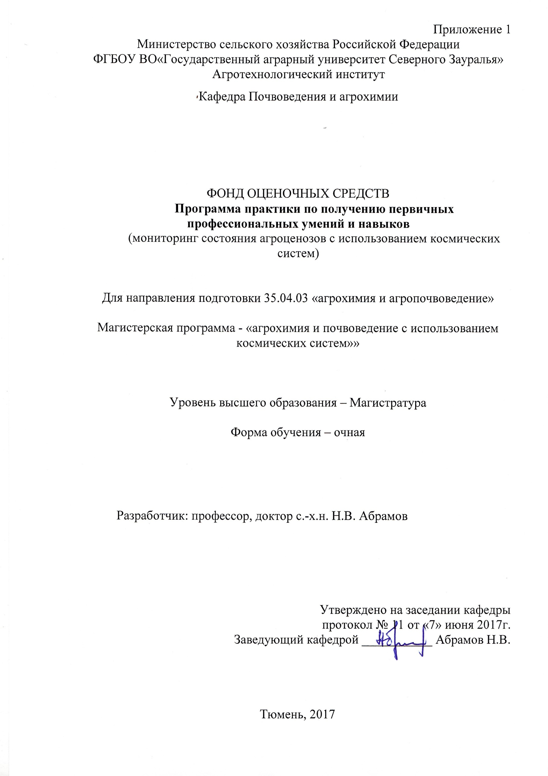
КОНТРОЛЬНЫЕ ЗАДАНИЯ И ИНЫЕ МАТЕРИАЛЫ ОЦЕНКИ
знаний, умений, навыков и (или) опыта деятельности, характеризующие этапы формирования компетенций в процессе освоения программы учебной практики
Вопросы для собеседования:

Раздел «Оцифровка полей »
Тема «Создание электронной карты поля векторизации растрового снимка»
- Создание электронного образца полей с использованием космических систем
- Формирование карт полей методом дешифрования космоснимков
- Порядок создания электронных участков
- Коррекция точности приёмка спутниковых снимков навигационных сигналов
- Использование беспилотных летательных аппаратов для мониторинга агроценозов
Процедура оценивания собеседования
Используется фронтальный опрос, который предполагает работу преподавателя одновременно со всей аудиторией, и проводиться в виде беседы по вопросам. При отборе вопросов и постановке перед магистрантами учитывается следующее:
- задается не более пяти вопросов, они должны непосредственно относиться к проверяемой теме;
- формулировка вопроса должна быть однозначной и понятной отвечающему;
- недопустимо предлагать магистрантам вопросы, требующие множества ответов, т.е. вопросы открытой формы или так называемые «тестовые» вопросы с ответом «да/нет».
Ответы даются или по принципу круга, где каждый следующий отвечает на поставленный педагогом вопрос;
- следует соблюдать динамику ответов: не затягивать паузы между ответами магистрантов, если требуется задать наводящий вопрос, то следует попросить ответить на заданный вопрос другого магистранта или попросить дополнить отвечающего;
- использую опрос «тройкой». На заданный преподавателем вопрос отвечают три магистранта одновременно: ответ первого дополняет второй, третий комментирует, остальным предоставляется право оценивания ответа всех троих.
В конце опроса преподаватель дает заключительные комментарии по качеству ответов всех магистрантов.

Критерии оценки собеседования:
оценка «отлично» выставляется магистранту, если он правильно ответил на вопросы. Показал отличные владения навыками применения полученных знаний и умений при решении профессиональных задач в рамках усвоенного учебного материала.
оценка «хорошо» выставляется магистранту, если он ответил на вопросы с небольшими неточностями. Показал хорошие владения навыками применения полученных знаний и умений при решении профессиональных задач в рамках усвоенного учебного материала.
оценка «удовлетворительно» выставляется магистранту, если он ответил на вопросы с существенными неточностями. Показал удовлетворительное владение навыками применения полученных знаний и умений при решении профессиональных задач в рамках усвоенного учебного материала.
оценка «неудовлетворительно» выставляется магистранту, если он при ответе продемонстрировал недостаточный уровень владения умениями и навыками при решении профессиональных задач в рамках усвоенного учебного материала.
Темы рефератов
Раздел «Отбор почвенных образцов»
- Оцифровка полей современными методами
- Составление агрохимических картограмм
- Отбор почвенных образцов с географической привязкой к координатам
- Порядок расчета норм азотных удобрений для их внесения в режиме off-line
- Порядок расчета норм фосфорных удобрений для их внесения в режиме off-line
- Порядок расчета норм калийныхудобрений для их внесения в режиме off-line
- Порядок расчета норм извести для их внесения в режиме off-line
- Порядок расчета норм гипса для их внесения в режиме off-line
Вопросы к защите реферата:
1.Картограммы содержания азота в почве
2. Картограммы содержания фосфора в почве
3. Картограммы содержания калия в почве
4. Картограммы содержания гумуса в почве
5. Картограммы рН

Процедура оценивания реферата:
1. Новизна текста - актуальность проблемы и темы; - новизна и самостоятельность в постановке проблемы, в формулировании нового аспекта выбранной для анализа проблемы; - наличие авторской позиции, самостоятельность суждений.
2. Степень раскрытия сущности проблемы - соответствие плана теме доклада; - соответствие содержания теме и плану доклада; - полнота и глубина раскрытия основных понятий проблемы; - обоснованность способов и методов работы с материалом; - умение работать с литературой, систематизировать и структурировать материал; - умение обобщать, сопоставлять различные точки зрения по рассматриваемому вопросу, аргументировать основные положения и выводы.
3. Обоснованность выбора источников - круг, полнота использования литературных источников по проблеме; - привлечение новейших работ по проблеме (журнальные публикации, материалы сборников научных трудов и т.д.).
4. Соблюдение требований к оформлению - правильное оформление ссылок на используемую литературу; - грамотность и культура изложения; - владение терминологией и понятийным аппаратом проблемы; - соблюдение требований к объему доклада; - культура оформления: выделение абзацев.
5. Грамотность - отсутствие орфографических и синтаксических ошибок, стилистических погрешностей; - отсутствие опечаток, сокращений слов, кроме общепринятых; - литературный стиль.

Критерии оценки реферата:

  - оценка «отлично» выставляется магистранту, если тема реферата полностью раскрыта, содержание реферата соответствует плану, магистрант хорошо владеет материалом, успешно отвечает на все вопросы.
  - оценка «хорошо» выставляется магистранту, если тема реферата раскрыта в достаточной мере, но имеются стилистические и орфографические ошибки, содержание реферата соответствует плану, магистрант владеет материалом, отвечает на абсолютное большинство вопросов.
  - оценка «удовлетворительно» выставляется магистранту, если тема реферата раскрыта не в полной мере, содержание реферата соответствует плану, владение материалом частичное, студент отвечает на более чем 50% вопросов.
  - оценка «неудовлетворительно» выставляется магистранту, если тема реферата не раскрыта, содержание реферата не соответствует плану, владение материалом частичное, студент не отвечает на более чем 50% вопросов.

Вопросы к зачету:
- Понятие дифференцированного внесения минеральных удобрений с использованием космических систем
- Создание электронной карты задания для дифференцированного внесения минеральных удобрений
- Комплектация оборудования для дифференцированного внесения минеральных удобрений
- Дифференцированное внесение минеральных удобрений при посеве в режиме off-line
- Дифференцированное внесение минеральных удобрений перед посевом
- Дифференцированное внесение минеральных удобрений в период вегетации
- Техническое решение дифференцированного внесения удобрений перед посевом в режиме off-line
- Техническое решение дифференцированного внесения удобрений при посеве в режиме off-line
- Техническое решение дифференцированного внесения удобрений при подкормке яровых зерновых в режиме off-line
- Техническое решение дифференцированного внесения минеральных удобрений перед посевом в режиме off-line
- Экономическая оценка дифференцированного внесения минеральных удобрений в режиме off-line
- Экологическая оценка дифференцированного внесения минеральных удобрений в режиме off-line
- Общая схема технического решения при дифференцированном внесении удобрений в режиме on-line
- Расчет нормы минеральных удобрений для их внесения в режиме on-line
- Составление калибровочного графика с помощью прибора N-Tester
- Принцип работы техники при внесении удобрений в режиме on-line
- Интерпретация результатов сенсорных датчиков в программном обеспечении
- Сравнительная агроэкономическая оценка дифференцированного внесения удобрений в режиме off-line и on-line
- и
- Экологическая оценка дифференцированного внесения минеральных удобрений в режиме on-line
- Характеристика бортовых навигационных компьютеров
- Коррекция точности приема спутниковых навигационных сигналов
- Особенности исполнения параллельного вождения при внесении минеральных удобрений
- Классификация подруливающих устройств и возможность их установки для параллельного вождения
- Экономическая оценка внесения удобрений при использовании параллельного вождения
- Агроэкологическая оценка внесения удобрений при использовании параллельного вождения

Процедура оценивания зачета
Зачет проходит в письменной форме и собеседования. Используется индивидуальный опрос, который направлен на выявление знаний конкретного студента. Магистранту достается вариант задания путем собственного случайного выбора и предоставляется 30 минут на подготовку. Задание состоит из 2 вопросов. По результатам ответа магистранта выставляется зачет (незачет) в соответствии с критериями оценки.
Критерии оценки зачета:
«Зачтено» | Студент самостоятельно решает поставленные задачи, используя весь арсенал имеющихся знаний, умений и навыков; умеет оценивать, анализировать и обобщать, делать выводы по результатам собственной деятельности
«Не зачтено» | Студент имеет неясное представление об изучаемых явлениях и процессах; не умеет оценивать, анализировать и обобщать информацию; не может делать выводы по результатам собственной деятельности

